Eckblende nach innen gewölbt, PA, lichtgrau, 7035

OBO Bettermann

Eigenschaften

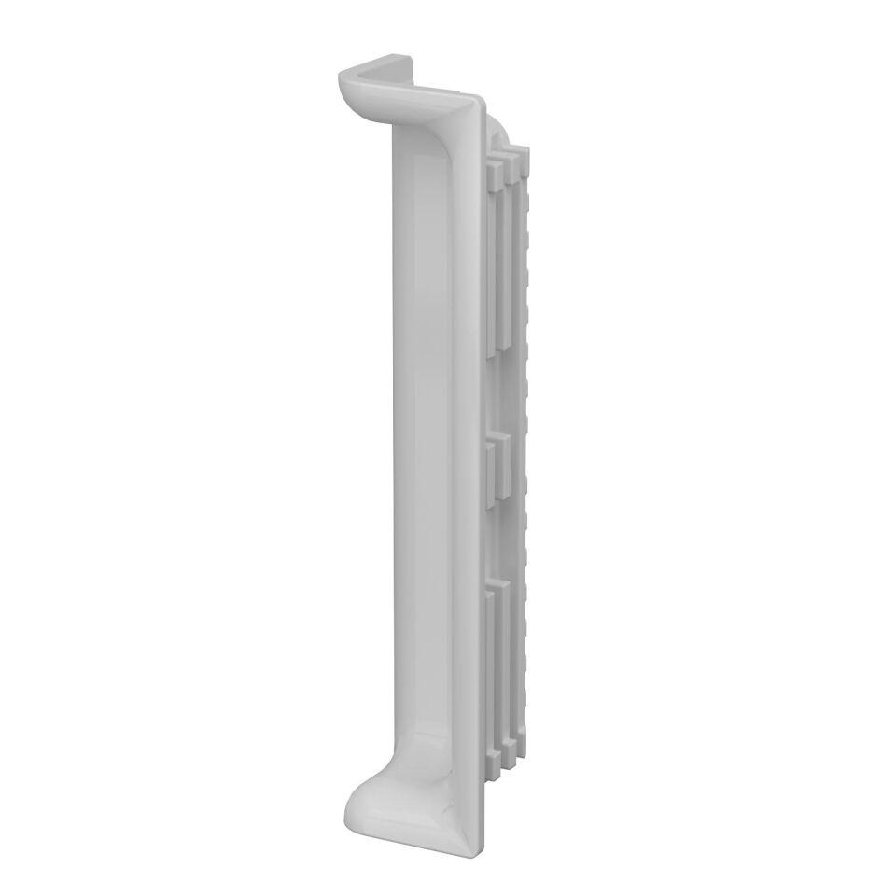

GTIN:

4012195115625

HAN:

7408424